**İLİMİZDE KKYDP KAPSAMINDA 2014 YILI MAKİNE VE EKİPMAN DESTEKLEMELE ÇALIŞMALARI TAMAMLANDI**

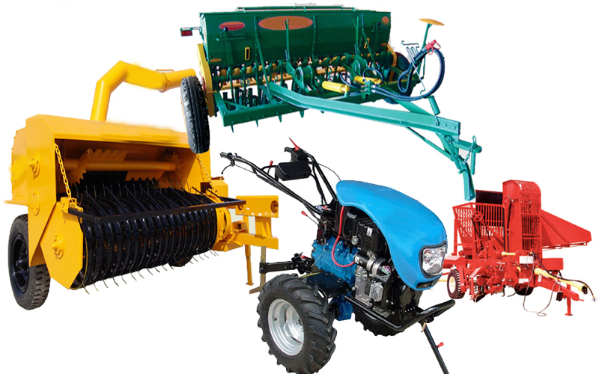

**Tarımsal faaliyetler için geliştirilen yeni teknolojilerin üreticiler tarafından kullanımını yaygınlaştırarak; daha kaliteli ve pazar isteklerine uygun üretim yapılmasını sağlamak, zor şartlarda ve bedenen çalışan üreticilerimizin işlerini kolaylaştırmak ve üretim maliyetlerini düşürerek uluslararası düzeyde rekabet edebilir bir düzeye getirmek için makine ve ekipman alımlarının desteklenmesi yapılmaktadır.**

**2014 yılı Kırsal Kalkınma Yatırımlarının Desteklenmesi Programı kapsamında Makine ve Ekipman hibe başvuruları alınmış, İl Müdürlüğümüzce yapılan değerlendirme sonucu Makine Ekipman almaya hak kazanan çiftçilerimiz belirlenerek Hibe Sözleşmesi imzalanmıştır. İlimizde Satın Alma İşlemlerini gerçekleştiren ve uygun bulunan toplam 728 çiftçimize, %50’si hibe olarak 2.672.705,00 TL destekleme ödemesi yapılmıştır.**

**2014 yılının ilk altı aylık döneminde 2013 yılında verilen hibe makine ekipmanların tekrar yerinde kontrolleri yapılarak, tespit tutanakları hazırlanmıştır.**

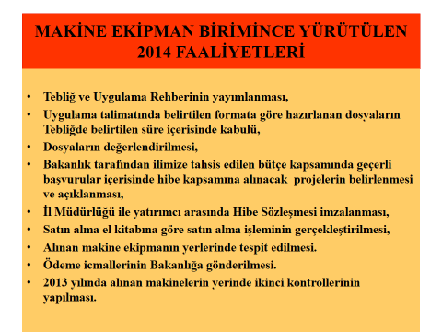

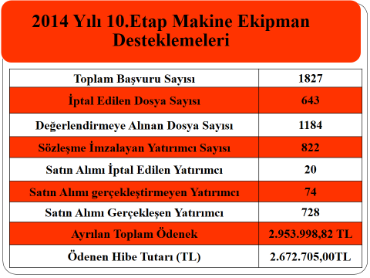

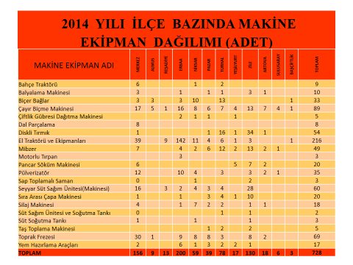

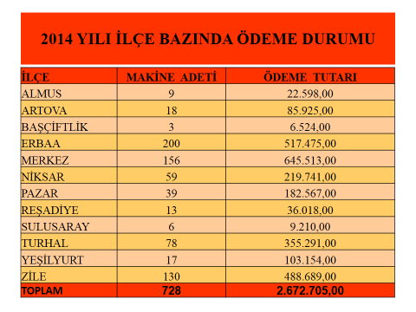

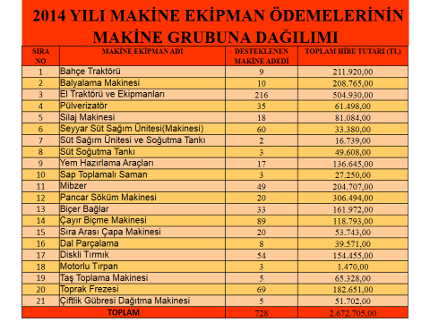

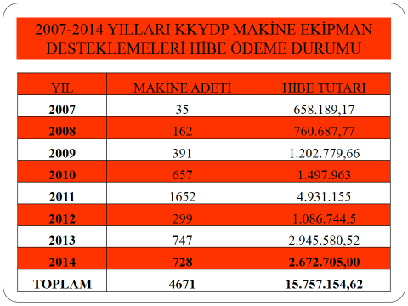

|  |  |  |  |  |  |  |  |  |  |  |  |  |  |
| --- | --- | --- | --- | --- | --- | --- | --- | --- | --- | --- | --- | --- | --- |
| **2007-2014 YILLARI MAKİNE EKİPMAN İLÇE DAĞILIMLARI** | | | | | | | | | | | | | |
|
| **MAKİNE ADI** | **MERKEZ** | **ZİLE** | **TURHAL** | **PAZAR** | **ERBAA** | **NİKSAR** | **ARTOVA** | **SULUSARAY** | **YEŞİLYURT** | **ALMUS** | **REŞADİYE** | **BAŞÇİFTLİK** | **TOPLAM** |
| **Arıcılık Malzeme ve Ekipmanı** | 1 | 0 | 0 | 1 | 2 | 0 | 0 | 0 | 0 | 0 | 0 | 0 | **4** |
| **Bahçe El Traktörü** | 466 | 28 | 81 | 87 | 569 | 62 | 2 | 0 | 2 | 7 | 33 | 3 | **1340** |
| **Bahçe Traktörü** | 6 | 0 | 2 | 0 | 0 | 1 | 0 | 0 | 0 | 0 | 0 | 0 | **9** |
| **Balyalama Makinesi** | 18 | 18 | 9 | 12 | 4 | 5 | 7 | 3 | 9 | 1 | 3 | 0 | **89** |
| **Basınçlı Sulama** | 29 | 0 | 11 | 4 | 0 | 1 | 5 | 0 | 3 | 0 | 0 | 0 | **53** |
| **Biçer Bağlar** | 43 | 4 | 81 | 0 | 21 | 50 | 0 | 0 | 0 | 8 | 30 | 1 | **238** |
| **Canlı Balık Nakil Tankı** | 0 | 0 | 0 | 0 | 1 | 0 | 0 | 0 | 0 | 3 | 0 | 0 | **4** |
| **Çayır-yonca Biçme Makinesi** | 151 | 80 | 41 | 25 | 46 | 53 | 54 | 16 | 21 | 44 | 14 | 5 | **550** |
| **Çiftlik Gübresi Dağıtma Mak.** | 0 | 0 | 0 | 1 | 2 | 3 | 1 | 0 | 1 | 0 | 0 | 0 | **8** |
| **Dal Parçalama Makinesi** | 12 | 0 | 0 | 0 | 0 | 0 | 0 | 0 | 0 | 0 | 0 | 0 | **12** |
| **Diskaro-Goble** | 7 | 164 | 45 | 38 | 0 | 0 | 4 | 1 | 3 | 0 | 0 | 0 | **262** |
| **File Sistemi** | 0 | 0 | 1 | 0 | 0 | 0 | 0 | 0 | 0 | 0 | 0 | 0 | **1** |
| **Gübre Dağıtma Makinesi** | 2 | 12 | 7 | 6 | 0 | 2 | 0 | 0 | 0 | 0 | 0 | 0 | **29** |
| **Hububat Harman** | 70 | 8 | 12 | 0 | 9 | 21 | 15 | 4 | 8 | 16 | 16 | 1 | **180** |
| **İşlemesiz Tarım Makin.** | 0 | 0 | 0 | 2 | 0 | 0 | 0 | 0 | 0 | 0 | 0 | 0 | **2** |
| **Lazerli Tesfiye Aleti** | 0 | 0 | 1 | 1 | 0 | 0 | 0 | 0 | 0 | 0 | 0 | 0 | **2** |
| **Mısır Hasat Tablası** | 0 | 0 | 0 | 3 | 0 | 0 | 0 | 0 | 0 | 0 | 0 | 0 | **3** |
| **Mibzer** | 40 | 148 | 66 | 52 | 27 | 10 | 14 | 11 | 19 | 0 | 0 | 0 | **387** |
| **Motorlu Tırpan** | 1 | 1 | 0 | 1 | 8 | 0 | 0 | 0 | 0 | 0 | 2 | 0 | **13** |
| **Otomatik Sap Toplamalı Saman** | 0 | 13 | 0 | 0 | 3 | 1 | 0 | 1 | 0 | 0 | 0 | 0 | **18** |
| **Pancar Sökümü** | 20 | 16 | 6 | 15 | 2 | 1 | 2 | 2 | 13 | 0 | 0 | 0 | **77** |
| **Patates Sökümü** | 0 | 1 | 0 | 0 | 0 | 13 | 1 | 0 | 0 | 0 | 0 | 0 | **15** |
| **Pülverizatör** | 229 | 27 | 27 | 44 | 49 | 19 | 7 | 1 | 1 | 3 | 0 | 0 | **407** |
| **Sap Parçalama Makinesi** | 11 | 1 | 1 | 0 | 0 | 0 | 0 | 0 | 0 | 0 | 0 | 0 | **13** |
| **Sıra Arası Çapa Makinesi** | 5 | 18 | 6 | 11 | 1 | 0 | 0 | 0 | 1 | 0 | 0 | 0 | **42** |
| **Silaj Makinesi** | 44 | 13 | 26 | 21 | 6 | 49 | 4 | 0 | 0 | 1 | 0 | 0 | **164** |
| **Soğutuculu Araç** | 3 | 2 | 0 | 0 | 0 | 2 | 1 | 0 | 0 | 0 | 0 | 0 | **8** |
| **Süt Sağ.Tes, Mak,Soğ. tankı** | 147 | 138 | 40 | 12 | 5 | 86 | 9 | 5 | 5 | 4 | 15 | 1 | **467** |
| **Taş Toplama Makinesi** | 0 | 2 | 3 | 1 | 1 | 0 | 0 | 0 | 0 | 0 | 0 | 0 | **7** |
| **Toprak Frezesi** | 80 | 14 | 17 | 14 | 20 | 13 | 2 | 0 | 0 | 1 | 0 | 0 | **161** |
| **Yem Hazırlama Araçları** | 25 | 17 | 11 | 8 | 16 | 15 | 1 | 1 | 10 | 1 | 1 | 0 | **106** |
| **GENELTOPLAM** | **1410** | **725** | **494** | **359** | **792** | **407** | **129** | **45** | **96** | **89** | **114** | **11** | **4671** |

